**Единство и соотношения энтропийных составляющих в физико-химических закономерностях**

***Кораблев Г.А.***

*Ижевская Государственная Сельскохозяйственная Академия*

*Ижевск, Россия.*

**Аннотация**

Все явления и процессы в природе и в Мире, идут только в двух энергетических направлениях. Или - по градиенту силового поля, с минимальной затратой энергии (энтропия), или - против градиента, с максимальной затратой энергии (негэнтропия).

Графики S-кривых и их номограммы характеризуют динамику изменения энтропийных составляющих в зависимости от основных параметров процесса. Условием стационарного состояние системы является равенство или постоянная величина соотношения ее энтропии и негэнтропии (равновесная динамика). Такие закономерности имеют место во многих явлениях и в конформационных взаимодействиях в физико-химии, в природе, в технике и даже в экономике. Приведены примеры их функционального вклада.

Ключевые слова: энтропия, негэнтропия, условия стабилизация систем, S-кривые, их многоплановость, физико-химические закономерности, коронавирус, биоэнергетика.

**Unity and correlations of entropic components in**

**physical and chemical regularities**

***G.A. Korablev***

*Izhevsk State Agricultural Academy*

*Izhevsk, Russia*

**Abstract**

All phenomena and processes in the nature and world proceed only in two energy directions: either along the force field gradient with minimum energy input (entropy) or against the gradient with maximum energy input (negentropy).

The graphs of S-curves and their nomograms characterize the dynamics of change of entropic components depending on the process main parameters. The condition of the system stationary state is the equality or constant of the correlation between its entropy and negentropy (equilibrium dynamics). Such regularities are found in many phenomena and conformational interactions in physical chemistry, nature, engineering and even economics. The examples of their functional contribution are given.

**Keywords**: entropy, negentropy, conditions of systems stabilization, S-curves, their diversity, physical and chemical regularities, coronavirus, bioenergetics

**Введение**

Анализ кинетики разнообразных физико-химических процессов показывает, что в одних случаях идет прямое сложение скоростей, кинетических или энергетических характеристик, а в других – складываются их обратные величины.

В частности, такое предположение подтверждается формулой вероятности процесса переноса электрона  за счет перекрывания волновых функций 1 и 2 (в стационарном состоянии) при электронно-конформационных взаимодействиях [1]:

 (1)

Уравнение (1) используется при оценке характеристик процессов диффузии, сопровождающейся безизлучательными переносами электронов в белках [1].

А так же: «Из классической механики известно, что относительное движение двух частиц с энергией взаимодействия U(r) происходит как движение материальной точки с приведенной массой :

 (2)

в поле центральной силы U(r), а общее поступательное движение – как свободное движение материальной точки с массой:

 (3)

Такое положение вещей имеет место и в квантовой механике» [2].

Вместе с тем, остается нерешенной до конца проблема квантово-волнового дуализма, хотя применение уравнения де-Бройля позволяет определить границы проявления таких явлений. Но какое свойство при этом доминирует зависит от условий процесса. И определить заранее какая часть из них будет работать в каждом конкретном случае достаточно сложно, хотя известно, что волновая картина чаще имеет место при низких энергиях, а корпускулярная – при высоких.

Значительный интерес имеет и проблема многопланового проявления понятия энтропии. В теплофизических процессах энтропия (S) есть функция состояния системы, дифференциал которой в элементарном обратимом процессе равен отношению бесконечно малого количества теплоты, сообщенного системе, к ее абсолютной температуре:

$dS={δQ}/T$. (4)

В статистической термодинамике энтропия изолированной и находящейся в равновесии системы равна логарифму вероятности нахождения ее в определенном макросостоянии:

$S=k\ln{W,}$ (5)

где W – число доступных состояний системы или степень вырождения микросостояний, k – постоянная Больцмана.

Поэтому применение и рассмотрение этих законов имеет многоплановые проявления, которые наиболее плодотворно используются статистической термодинамикой. Понятие энтропии, вытекающее из второго закона термодинамики, является критерием направленности процесса и степенью неупорядоченности систем.

Таким образом, эти проблемные вопросы физико-химии нуждаются в дальнейшем исследовании и обсуждении.

В данном исследовании делается попытка пояснения вышеуказанных проблем с позиции представлений о градиенте направленности физико-химических процессов при изменении их энтропийных составляющих.

1. **Исходные данные**

Был проведен [3] анализ характера изменения величины потенциальной энергии  по ее знаку для различных потенциальных полей (таблица не приводится).

Получено, что значения – и соответственно  (положительная работа) соответствуют взаимодействиям, происходящим по градиенту потенциала, а + и  (отрицательная работа) имеют место при взаимодействиях против градиента потенциала.

На основе анализа первого начала термодинамики было получено [3]:

1. В системах, в которых взаимодействие идет по градиенту потенциала (положительная работа) результирующая потенциальная энергия, как и приведенная масса, находятся по принципу сложения обратных значений соответствующих величин подсистем. Это – корпускулярный процесс, теоретической концепцией которого может являться энтропия.

2. В системах, в которых взаимодействие идет против градиента потенциала (отрицательная работа) выполняется алгебраическое сложение их масс и также соответствующих энергий подсистем. Это – волновой процесс, теоретической концепцией которого может являться негэнтропия.

3. Резонансное стационарное состояние систем выполняется при условии равенства степеней их корпускулярных и волновых взаимодействий. В термодинамике открытых систем продукция энтропии в стационарном состоянии полностью компенсируется потоком негэнтропии.

4. Все явления и процессы в природе и в Мире, включая человека, технику, экономику и экологию, идут только в двух энергетических направлениях. Или - по градиенту силового поля, с минимальной затратой энергии, или - против градиента, с максимальной затратой энергии. Первое направление соответствует понятию энтропия, а второе - понятию негэнтропия (отрицательная энтропия). В динамике процессов оба явления взаимосвязаны, и дополняют друг друга.

1. **Энтропийные номограммы.**

Для оценки структурных взаимодействий в простых и сложных системах классическая физика и квантовая механика широко используют кулоновские взаимодействия и их разновидности.

Так в [1] к электронно-конформационным взаимодействиям в биосистемах относят взаимодействия Ван-дер-Ваальса, ориентационные и заряд-дипольные взаимодействия. И как частный случай - обменно-резонансный перенос энергии. Но биологические и многие кластерные системы в структурной основе электронейтральные. И для них основное значение имеют равновесно-обменные энергетические взаимодействия не кулоновского типа, то есть это не зарядные электростатические процессы.

Идут структурные взаимодействия суммарных электронных плотностей валентных орбиталей соответствующих конформационных центров - процессы равновесного перетекания электронных плотностей за счет перекрывания их волновых функций. Чем ближе значения их энергетических характеристик, тем легче идет выравнивание электронных плотностей.

Еще Гейзенберг и Дирак [4] предложили обменный гамильтониан, выведенный в предположении о прямом перекрывании волновых функций взаимодействующих центров:

$\overline{H}=-I_{0}S_{1}S_{2}$,

где: $\overline{Н}$– спиновый оператор изотропного обменного взаимодействия для пары атомов, $I_{0}$– постоянная обмена, $S_{1}$ и $S_{2}$*–* интегралы перекрывания волновых функций.

Такие равновесно-обменные конформационные взаимодействия регулируют стабилизацию многих органических систем (кластеры, полипептидные цепи и т.д.). Поэтому, в данном подходе интегралы перекрывания волновых функций моделируются через величину относительной разности энергетических параметров взаимодействующих центров – коэффициент $α$ [5-6].

Применяя надёжные экспериментальные данные, получена номограмма зависимости степени структурных взаимодействий ($ρ$) от коэффициента α, единая для широкого класса структур (рис. 1). Этот вид номограммы и ее зеркально-симметричный вариант (рис. 2) позволяют оценить степень и направление структурных взаимодействий процессов фазообразования, изоморфизма и растворимости в многочисленных системах, в том числе в молекулярных [5-6].

Чем меньше величина α, тем выше степень волновой составляющей взаимодействия в соответствии с рисунком 2 (негэнтропийная кривая). А в рисунке 1 увеличение значений α характеризует нарастание корпускулярных и электростатических свойств в микросистемах (энтропийная кривая). Таким образом, понятие энтропии количественно моделируется через коэффициент α, а негэтропия через величину 1/ α.

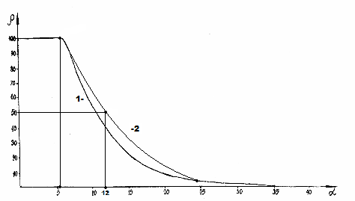

Рис. 1. Номограмма зависимости степени структурных взаимодействий (ρ) от коэффициента α

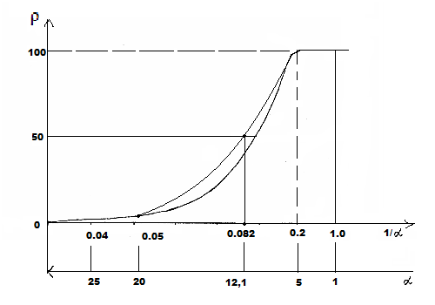

Рис. 2. Номограмма зависимости степени структурных взаимодействий (ρ) от коэффициента 1/α

Многие явления и процессы в природе, технике и даже в экономике описываются аналогичными графиками, которые называются S-кривыми. Такие S-кривые и исходные номограммы являются графическими характеристиками неравновесной динамики изменения энтропийных составляющих.

1. **Условия равенства и соотношений энтропийных параметров**

Выполнение пункта 3 исходных положений классифицируется в зависимости от особенности динамики процесса. Так в электромагнитной волне разность хода составляющих векторов равна 90°. В общем случае при вращательном движении системы из двух одинаковых по величине векторов ($\vec{R}$) с разностью фаз 90° их равнодействующая:

$\vec{С}={2^{1/2}\vec{R}}$, где для данного угла tg45°=1 (6)

Если такой процесс дополняется движением по спиральной динамике, то вектор ($\vec{С}$) станет касательным вектором и образует угол спирального вращения, для которого:

*tgφ* = С/R = $2^{1/2}$, где *φ* геодезический угол, равен 54,733° (7)

Под этим углом тутовый шелкопряд наматывает шелковую нить на основу.

Таким образом при чисто вращательном движении выполняется условие равенства составляющих векторов энтропийных характеристик, а при спиральном движении их соотношение равно $2^{1/2}$. При поступательном движении действуют условия или равенства или постоянного соотношения величин их составляющих. При этом в статистических процессах проявляются экспоненциальные зависимости. Такой подход определяет общие принципы многих физических закономерностей.

1) Характеристика спин-орбитального взаимодействия – постоянная тонкой структуры $α= \frac{r}{λ}$, где *r* – классический радиус электрона, λ – его комптоновская длина волны.

2) В работах [7; 8] используются понятия разрушающего напряжения при растяжении пластика нити на шаг ее намотки, где: σα – осевое, σβ – окружное напряжения заменяются пропорциональной им величиной Nα – осевое «усилие» и Nβ – окружное «усилие» по уравнению:

$\frac{σ_{β}}{σ_{α}}= \frac{N_{β}}{N_{α}}= {tg}^{2}φ_{} = 2$ (8)

«Это условие позволяет получать равнонапряженную систему нитей с минимальной массой изделия» [8].

В гармонических колебаниях тела отношение потенциальной энергии обусловленной квазиупругой силой к кинетической энергии равно *tg2δ*, то есть:

= *tg2δ* (8а),

где *δ –* угловая характеристика колебаний.

При условии равенства δ=φ система получает энтропийное равновесное состояние.

3) В квантовой механике отношение магнитного момента частицы к ее механическому моменту называется магнитомеханическим (гиромагнитным) отношением – *g*. При этом *gs* = 2, если магнитный момент электрона обусловлен только спиновой составляющей и *g* = 1, если он создаётся орбитальным движением электронов. Такие значения *g* их соотношения характеризуют соответствующие энтропийные зависимости.

4) Уравнение Планка (квантовый переход):

h= E/ $ν$, где Е орбитальная энергия, в стационарном состоянии – величина постоянная, процесс идет по градиенту поля (энтропия), $ν-частота электромагнитной волны (негэтропия)$, h- постоянная Планка.

5) Уравнение скорости движения

V= S/t, где S – путь при механическом движении с затратой энергии (негэнтропия), t – время, всегда возрастает и направлено по градиенту (энтропия). Кривая Лоренца (рисунок не приводится) так же свидетельствует о проявлении пространственно-временной зависимости. Условием стационарного состояния в этих случаях является постоянство скорости движения, что выполняется как в микромире атомов и молекул, так и в макромире при движении планет.

6) При вращательном движении заряженой частицы в гравитационном поле [9]:

$\ln{(\frac{G}{ε_{0}}}$)= ${tg}^{2}{(a}_{0}φ)$ (9)

Где, $ε_{0}$- электрическая постоянная,

G — гравитационная постоянная,

$a_{0}=1,00233$– квантовая поправка к гиромагнитному отношению электрона в атоме, которая возможно в данном случае характеризует влияние прецессии движения частиц.

7) Из термодинамического определения энтропии следует:

T=dw/ds, где dw – тепловая энергия, поэтому средняя температура (T) является постоянно величиной, как в биологических системах, так и для планет.

8) В химической кинетике выполняется принцип Ле-Шателье: При внешнем воздействии на систему, находящуюся в равновесии, равновесие будет сдвигаться в направлении того процесса, который противодействует данному воздействию.

9) Исходные условия находятся в соответствии с Принципом дополнительности Н. Бора: для полного описания квантово-механических явлений необходимо применять два взаимоисключающих (дополнительных) набора классических понятий, совокупность которых дает исчерпывающую информацию об этих явлениях как о целостных. Например, описание объекта как частицы и как волны.

В таких примерах:

1. если процессы идут по градиенту (энтропия), то это параметры – t, $α$, E, $σ_{α}$, r, $ε_{0}, E_{п}$;
2. Если процессы идут против градиента (негэтропия), то это параметры – S, $ρ$, *ν, $σ_{β}$, $λ$* ,µ, G, $E_{к}$,l.

**5. S – кривые в экономике**

S – кривые часто используются в экономических исследованиях, например: динамика ВВП, количество и объем продукции, прогнозирование инновационного потенциала и т.д. Так для оценки рациональной рыночной цены используются графики линии спроса (аналогия энтропии) и линии предложения (аналогия негэнтропии) – рис. 3 [10]

Из графика следует, что рациональная рыночная цена устанавливается при условии равенства линий спроса и предложения.

Показательна диаграмма мировой динамики ВВП, которая практически соответствует графику негэнтропии [11] – рис. 4. Основное уменьшение роста ВВП начинается с 2018 года и во время пандемии коронавируса становиться очень значительным.

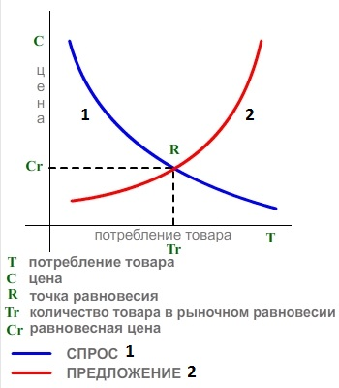

Рис. 3. График спроса и предложения

При этом ВВП Китая постоянно увеличивается, хотя и с замедлением даже в 2020 году. Чтобы не было стагнации ВВП возможно некоторым негэнтропийным экономикам необходимо дать небольшое дополнение энтропийной составляющей. В Мире уже есть опыт Китая и опыт борьбы с короновирусом. Так те государства, у которых процент госпредприятий был даже небольшим, быстрее сориентировались и лучше справляются с этой проблемой.

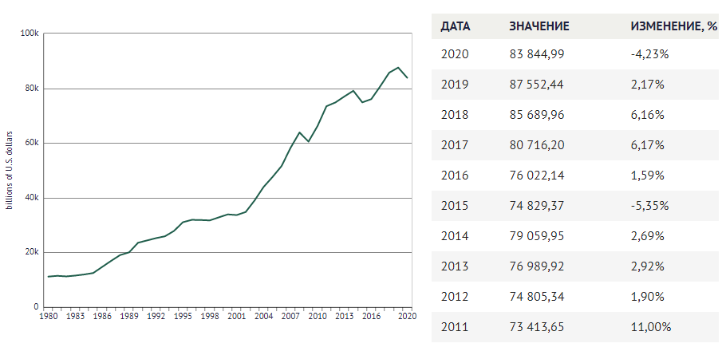

Рис. 4. График мирового ВВП.

1. **S – кривые и COVID-19**

Неравновесная динамика может проявляться в вирусной этиологии, которая может интерпретироваться как плавный переход от атомно-молекулярных взаимодействий на микроуровне к формально аналогичному процессу в макросистемах. Эта аналогия подтверждается графиком (рис. 5) для Российского сценария коронавируса [12] – в его наиболее сложный период, до появления омикронного вируса. Используя сравнительную методику с эталонными номограммами, можно сделать некоторые предположения о дальнейшем течении ковидного сценария [13].

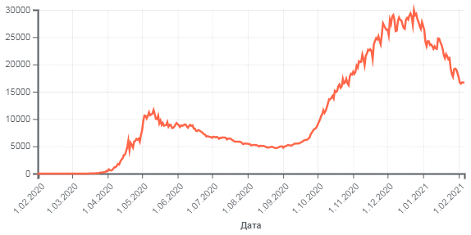

Рис. 5. Количество заболеваний на данный момент времени.

1. **Энтропийные принципы биоэнергетики**

Биоэнергетика живых систем определяет широкий спектр их функциональных возможностей. И прежде всего – продолжительность жизни. Проблемы долголетия всегда изучались, и исследовались в мире, а их результаты учитывались и применялись, хотя с разным успехом в разное время. Наиболее резко длительность жизни людей стала расти после 20-х годов XX столетия, в основном, благодаря более развитой медицине (но не только). Для продления жизни человека теперь применяются генопротекторы, которые нормализуют нарушенные функции органов. Разработаны и используются методики лечения с применением статинов для снижения уровня холестирина низкой плотности.[14] Исследуются возможности генной инженерии, которая, меняя геном человека, могла бы способствовать в лечении наследственных болезней. В данной статье такие проблемные вопросы рассматриваются с позиции принципов энтропийных соотношений.

Так работает сердце: рабочая фаза (систола) всегда сопровождается функционально равноценной фазой отдыха (диастола). Давно установлено, что в тепловых процессах в открытой термодинамической системе энтропия полностью компенсируется потоком негэнтропии. Поэтому, условием статистической стабильности любой системы является равенство или паритетное соотношение этих энтропийных параметров. В неравновесной динамике такие энтропийные соотношения наглядно представляются в виде графиков, которые называют S-кривые. Например, кривые функциональных зависимостей параметров в эпидемиологических сценариях.

Для живых систем в плане их долголетия, и с позиции энтропийных соотношений, должны выполняться два простых общеизвестных правила:

1. Сколько калорий поглощается, ровно столько же их нужно расходовать.

2. Сколько живой организм отдыхает, столько же он должен работать (по времени и по интенсивности).

Вид питания имеет большое значение, но не всегда принципиальное по составу.

И нам важно и нужно понять, и правильно использовать такие принципы в своей биофизической философии, при построении энергообмена в собственной жизни, каким бы трудным этот подход не казался.

**Заключение**

Данный подход не является принципиально новым, и приведенные примеры - не единичны. В 1943 году Э. Шредингер в книге «Что такое жизнь?» объяснил, что в живой системе отрицательная энтропия, создаваемая организмом, уравновешивает поток положительной энтропии. Так, еще тысячи лет назад китайская медицина установила, что все явления мира и природы можно рассматривать как взаимодействие двух противоположных начал единой действительности. А в диалектике выполняется принцип единства и борьбы противоположностей.

С позиции этих представлений физиотерапию и рефлексотерапию можно рассматривать как методику выравнивания потенциалов двух проявлений энергетических начал, которыми по современным понятиям являются энтропия и негэнтропия. И природа в современной ситуации, как и раньше, выполняет свои принципы. Например: коллективным иммунитетом она борется против вируса. Двадцатый век – век войн эпидемий и революций имел большие человеческие потери. Но коэффициент прироста населения оказался самым высоким за всю историю человечества.

В настоящее время экологических проблем есть актуальный принцип: сколько углекислого газа создается, столько его и должно поглощаться.

Все это - явления паритетного соотношения энтропии и негэтропии.

**Литература**

1. Рубин А.Б. Биофизика. Кн.1. Теоретическая биофизика. М.: Высш. школа, 1987. – 319 с.
2. Блохинцев Д.И. Основы квантовой механики. М.: Высш. школа, 1961. – 512 с.
3. Кораблев Г.А., Пространственно-энергетические взаимодействия. Монография. Старый Оскол: ТНТ, 2018, 132 с.
4. Дирак П.А. Квантовая механика / Дирак П.А.// Лондон, Издательство Оксфордского университета, 1935
5. Korablev G.A. Diversified Demonstration of Entropy / Korablev G.A., Petrova N.G., Osipov A.K., and other // Nev Book Announcement. Nanotechnologies to Nanoindustry. - USA, Winter 2013/14. - Chapter 8. P 120-130
6. Кораблев Г.А. Биоструктурные энергетические критерии функциональных состояний / Кораблев Г.А. Заиков Г.Е. // Известия вузов. Прикладная химия и биотехнология. 2012, №1(2), с. 118-124
7. Пидгайный Ю.М. Механика полимеров / Пидгайный Ю.М., Морозова В.М., Дудко В.А. // 1967.– № 6 – С. 1096-1104.
8. Кодолов В.И. Полимерные композиции и технология изготовления из них двигателей летательных аппаратов / Кодолов В.И. // Ижевский механический институт, 1992, – 200 с.
9. Кораблев Г.А. О механизме процессов тяготения / Кораблев Г.А. // Естественные и технические науки №1 (139) 2020 г., Москва, Изд. «Спутник+», стр. 21-25.
10. Бизнес-идеи для производства в домашних условиях [Электронный ресурс] URL: <https://businessideas.com.ua> (дата обращения 02.10.2020)
11. Википедия, Валовый внутренний продукт [Электронный ресурс] URL: <https://wiki2.org/ru/Валовой_внутренний_продукт> (дата обращения 02.10.2020)
12. Википедия, COVID-19 пандемия в России [Электронный ресурс] URL: <https://wikipedia.org/wiki/COVID-19_pandemic_in_Russia> (дата обращения 02.10.2020)
13. Korablev G.A. Virus enotropic characteristics / Korablev G.A. // EIJASR Journal 2020 vol-3, issue - 3, may-june, p / 146-152.
14. М.С. Пристром, Б.Э. Сушинский, И.И. Семенков, Е.П. Воробьева. Старение физиологическое и преждевременное. Место статинов в предупреждении преждевременного старения// Медицинские новости: журнал. – 2009, №6, с. 25-30.

**СВЕДЕНИЯ ОБ АВТОРЕ**

Кораблев Григорий Андреевич, доктор химических наук, профессор кафедры

физики Ижевской государственной сельскохозяйственной академии.

E-mail: [korablevga@mail.ru](mailto:korablevga@mail.ru)